REZULTATI POSLOVANJA PODUZETNIKA ZAŠTITNIH I ISTRAŽNIH DJELATNOSTI U 2016. GOD.
Poduzetnici čija je pretežita djelatnost 80 – Zaštitne i istražne djelatnosti, poslovnu su 2016. godinu završili s pozitivnim financijskim rezultatom, neto dobiti u iznosu od 80,7 milijuna kuna, što je u odnosu na prethodnu godinu povećanje navedene stavke za 30,4 %. Zabilježen je pad broja zaposlenih za 3,7 %, povećanje ukupnih prihoda za 5,1 %, povećanje ukupnih rashoda za 3,7 %, povećanje dobiti razdoblja za 16,7 % i smanjenje gubitka razdoblja za 64,4 %, što je rezultiralo povećanjem neto dobiti u 2016. godini. Od ukupno 159 poduzetnika u odjeljku, 118 poduzetnika je poslovalo s dobiti, a 41 poduzetnik je iskazao gubitak razdoblja.
Tablica 1. Osnovni financijski rezultati poslovanja poduzetnika u odjeljku djelatnosti 80 – Zaštitne i istražne djelatnosti u 2016. godini (iznosi u tisućama kuna, prosječne plaće u kunama)
Djelatnost | Broj poduzetnika | Broj zaposlenih | Prihodi | Rashodi | Konsolidirani finan. rezultat | Pros. mjes. neto plaća
80.1 Djelatnosti privatne zaštite | 123 | 12.572 | 1.250.221 | 1.157.309 | 74.142 | 3.370
80.2 Usluge zaštite uz pomoć sigurnosnih sustava | 26 | 121 | 57.425 | 49.148 | 6.544 | 4.797
80.3 Istražne djelatnosti | 10 | 9 | 2.441 | 2.394 | 1 | 3.863
80 Zaštitne i istražne djelatnosti | 159 | 12.702 | 1.310.087 | 1.208.852 | 80.687 | 3.384
Izvor: Fina, Registar godišnjih financijskih izvještaja, obrada GFI-a za 2016. godinu
Usporedba rezultata poduzetnika u tri navedene skupine djelatnosti, pokazala je da su ukupnim financijskim rezultatima najviše doprinijeli poduzetnici u djelatnosti privatne zaštite (80.1), koji su ostvarili neto dobit u iznosu od 74,1 milijun kuna, zapošljavali 99,0 % radnika, ostvarili 95,4 % ukupnih prihoda te 95,7 % ukupnih rashoda svih poduzetnika u zaštitnim i istražnim djelatnostima (NKD 80). Najveću dobit razdoblja u ovoj skupini djelatnosti ostvarilo je društvo SOKOL MARIĆ d.o.o. iz Zagreba u iznosu od 24,6 milijuna kuna, što je 31,7 % dobiti razdoblja svih 123 poduzetnika skupine.
Poduzetnici u djelatnosti usluga zaštite uz pomoć sigurnosnih sustava (80.2), povećali su broj zaposlenih za 12,0 %, povećali ukupne prihode za 25,9 %, ukupne rashode za 8,5 %, dobit razdoblja za 106,9 %, smanjili gubitak razdoblja za 98,9 % te ostvarili neto dobit u iznosu od 6,5 milijuna kuna u odnosu na 2015. godinu kada su poslovali s gubitkom, u iznosu od 0,6 milijuna kuna. To je ujedno i skupina djelatnosti s najvećom obračunatom prosječnom mjesečnom neto plaćom u iznosu od 4.797 kuna, koja je za 41,8 % veća od prosječne mjesečne neto plaće zaposlenih kod poduzetnika u zaštitnim i istražnim djelatnostima (odjeljak djelatnosti 80), koja iznosi 3.384 kune. Najveću dobit ove skupine djelatnosti ostvarilo je društvo LEADTECH d.o.o. iz Zagreba, u iznosu od 3,1 milijun kuna, sa 7 zaposlenih i 13,3 milijuna kuna prihoda.
Grafikon 1. Konsolidirani financijski rezultat poduzetnika na razini područja djelatnosti (N) i odjeljka djelatnosti (80) u 2015. i 2016. godini
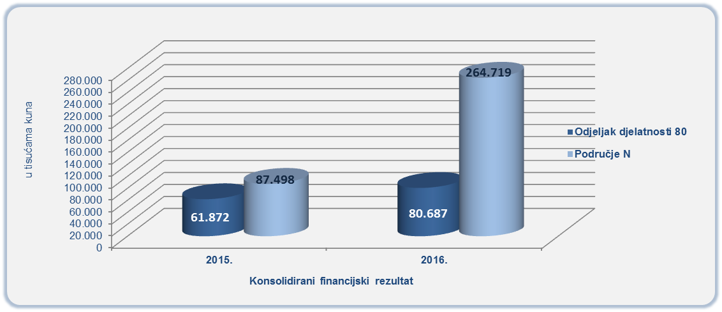
Izvor: Fina, Registar godišnjih financijskih izvještaja, obrada GFI-a za 2016. godinu

U skupini djelatnosti 80.3 – Istražne djelatnosti, poslovalo je 10 poduzetnika koji su u 2016. godini pozitivno poslovali te ostvarili neto dobit u iznosu od jedne tisuće kuna. DETEKTIVSKA AGENCIJA SHARK k. d. iz Zagreba ostvarila je najveću dobit razdoblja u promatranoj skupini djelatnosti, 73 tisuće kuna te ukupne prihode u iznosu od 380 tisuća kuna.

Tablica 2. Osnovni financijski rezultati poslovanja poduzetnika odjeljka djelatnosti 80 – Zaštitne i istražne djelatnosti po oblicima vlasništva (iznosi u tisućama kuna, prosječne plaće u kunama)
Naziv | Ukupno sva vlasništva |  | Državno |  | Privatno |  | Zadružno |  | Mješovito
 | 2016. | Index | 2016. | Index | 2016. | Index | 2016. | Index | 2016. | Index
Broj poduzetnika | 159 |  | 1 |  | 155 |  | 1 |  | 2
Broj zaposlenih | 12.702 | 96,3 | 12 | 100,0 | 11.579 | 96,6 | 13 | 81,3 | 1.098 | 93,3
Ukupni prihodi | 1.310.087 | 105,1 | 1.252 | 97,0 | 1.211.273 | 105,1 | 951 | 80,1 | 96.611 | 105,8
Ukupni rashodi | 1.208.852 | 103,7 | 1.708 | 101,4 | 1.111.196 | 104,0 | 942 | 80,2 | 95.007 | 100,9
Dobit razdoblja | 84.405 | 116,7 | 0 | - | 82.851 | 114,7 | 7 | 50,9 | 1.547 | 2152,4
Gubitak razdoblja | 3.718 | 35,6 | 455 | 116,1 | 3.263 | 45,7 | 0 | - | 0 | 0,0
Dobit ili gubitak razdoblja | 80.687 | 130,4 | -455 | 116,1 | 79.588 | 122,3 | 7 | 50,9 | 1.547 | -
Prosječna mjesečna neto plaća po zaposlen. | 3.384 | 107,0 | 6.282 | 108,2 | 3.383 | 107,7 | 2.654 | 92,6 | 3.364 | 101,0
Izvor: Fina, Registar godišnjih financijskih izvještaja, obrada GFI-a za 2016. godinu
Analiza poduzetnika u zaštitnim i istražnim djelatnostima prema obliku vlasništva, pokazala je da je u 2016. godini u privatnom sektoru poslovalo 155 poduzetnika ili 97,5 % od ukupnog broja, a udjeli ostalih oblika vlasništva su mali (tablica 2). Udjeli poduzetnika u privatnom vlasništvu kreću se u rasponu od 87,8 % u iskazanom gubitku razdoblja do 98,6 % u neto dobiti.
U državnom sektoru poslovao je jedan poduzetnik (VIR ZAŠTITA d.o.o.), u zadružnom sektoru također jedan (ZAŠTITA PRETORIJANSKA GARDA), dok u mješovitom vlasništvu dva poduzetnika (LUČKA SIGURNOST d.o.o. i AKD ZAŠTITA d.o.o.). Poduzetnici u privatnom sektoru ostvarili su neto dobit od 79,6 milijuna kuna (u prosjeku 513 tisuća kuna po poduzetniku), jedan poduzetnik u zadružnom vlasništvu iskazao je neto dobit od 7 tisuća kuna, dva poduzetnika u mješovitom vlasništvu dobit od 1,5 milijuna kuna, dok je jedan poduzetnik u državnom vlasništvu iskazao neto gubitak od 455 tisuća kuna. Unatoč iskazanom neto gubitku, poduzetnik u državnom sektoru vlasništva zaposlenima je obračunao najveću prosječnu mjesečnu neto plaću u iznosu od 6.282 kune, što je za 85,7 % više od prosječne mjesečne neto plaće zaposlenih kod poduzetnika u privatnom sektoru (3.383 kune).
Tablica 3. Top 10 poduzetnika prema ukupnom prihodu u 2016. g. u odjeljku djelatnosti 80 - Zaštitne i istražne djelatnosti (iznosi u tisućama kuna)
Rang prihod 2016. | Rang prihod 2015. | OIB | Naziv poduzetnika | Ukupan prihod | Broj zaposl. | Dobit ili gubitak razdoblja
1. | 1. | 11543074213 | SOKOL MARIĆ d.o.o. | 300.531 | 3.148 | 24.593
2. | 2. | 33679708526 | SECURITAS HRVATSKA d.o.o. | 187.915 | 2.175 | 5.363
3. | 3. | 35596498125 | KLEMM SIGURNOST d.o.o. | 117.562 | 1.123 | 18.741
4. | 4. | 09253797076 | AKD ZAŠTITA d.o.o. | 93.476 | 1.061 | 1.471
5. | 5. | 68580128211 | BILIĆ-ERIĆ d.o.o. | 92.520 | 835 | 4.251
6. | 7. | 25272825447 | MEDITERAN SECURITY d.o.o. | 34.987 | 245 | 1.026
7. | 6. | 74364236410 | Salon bankarske opreme OZIMEC d.o.o. | 27.564 | 36 | 1.326
8. | 9. | 77306500476 | SIGURNOST d.o.o. | 25.640 | 405 | 493
9. | - | 60238255168 | V GRUPA d.o.o. | 23.271 | 294 | 179
10. | - | 16003380887 | GRADSKA SIGURNOST ŠIMAC I SIN d.o.o.¹ | 19.194 | 267 | 410
Ukupno top 10 |  |  |  | 922.660 | 9.589 | 57.853
Ukupno svi poduzetnici odjeljka 80 |  |  |  | 1.310.087 | 12.702 | 80.687
Udio top 10 poduzetnika u odjeljku 80 |  |  |  | 70,4% | 75,5% | 71,7%
Izvor: Fina, Registar godišnjih financijskih izvještaja, obrada GFI-a za 2016. godinu
Podaci o financijskim rezultatima top 10 poduzetnika u odjeljku djelatnosti 80 potvrđuju veliku koncentraciju rezultata na mali broj poduzetnika, pa je tako prvih 10 poduzetnika ostvarilo 922,7 milijuna kuna ukupnih prihoda (70,4 % prihoda odjeljka 80), zapošljavali su 75,5 % od ukupnog broja zaposlenih u odjeljku te ostvarili 71,7 % dobiti razdoblja odjeljka djelatnosti 80 – Zaštitne i istražne djelatnosti.

U 2015. godini društvo nije bilo rangirano u prvih 10 društava prema ostvarenom ukupnom prihodu.

